Einblicke in Hettichs Berufswelt
Hettich informiert über Ausbildungsberufe

Die Hettich Unternehmensgruppe hat in ihr Ausbildungszentrum in Kirchlengern eingeladen, um jungen Menschen ihre Ausbildungsberufe vorzustellen. Ausbilder und Azubis des Unternehmens standen für persönliche Gespräche bereit und gaben einen Einblick in Berufe und Projekte.

An zwei Tagen konnten sich die Teilnehmenden über vierzehn verschiedene technische und kaufmännische Berufe informieren. Auch die dualen Studiengänge Bachelor of Science Wirtschaftsinformatik und Bachelor of Engineering Maschinenbau gehören in das Portfolio der Hettich Unternehmensgruppe.

Vor Ort erlebten junge Menschen die verschiedenen. Ausbildungsberufe hautnah. „Wir haben großen Wert darauf gelegt, dass unsere Besucherinnen und Besucher die Möglichkeit haben, aktiv mitzumachen“, berichtet Dirk Bartz, Leiter Ausbildung bei Hettich. Eine der verschiedenen Mitmachaktionen war zum Beispiel, ein Vogelhäuschen aus Metall und Holz zu bauen.
Zusätzlich gab es eine Live-Schaltung auf Hettichs Instagram-Account hettich_karriere. Bei dieser hat eine Auszubildende von Hettich Interviews mit Auszubildenden vor Ort geführt, um mit Online-Zuschauern einen Blick in Hettichs Ausbildungswelt zu werfen.

An einem Bratwurst- und Crêpes-Stand vor dem Ausbildungszentrum konnten sich alle Besucher zwischendurch stärken. Einen Teil des eingenommenen Geldes spendet Hettich an den Verein Brückenschlag e.V., um die Betroffenen des Ukraine-Krieges zu unterstützen.

„Wir freuen uns sehr, dass wir 2023 insgesamt 63 Ausbildungsplätze vergeben können“, berichtet Bartz. Bewerbungen für einen Ausbildungsstart in 2022 und 2023 nimmt Hettich auf ausbildung.hettich.com entgegen. Weitere Informationen gibt es zudem auf dem Instagram-Account hettich_karriere. Erst im August 2021 haben 47 neue Auszubildende, davon allein 39 in Ostwestfalen-Lippe, ihre berufliche Laufbahn bei Hettich begonnen. Unter dem Motto „Unsere Zukunft startet jetzt bei Hettich!“ werden sie spannende und vielseitige Jahre im Unternehmen verbringen.

Folgendes Bildmaterial steht auf www.hettich.com, Menü: Presse zum Download bereit:
Abbildungen
Bildunterschriften
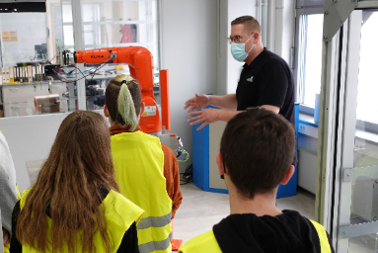
152022_a
Ausbilder Torben Adamietz erklärt das Programmieren von Robotertechnik. Foto: Hettich

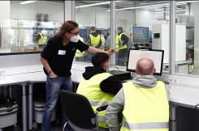
152022_b
Auszubildender Ole Niedieck berichtet von seinem Studium Bachelor of Science Wirtschaftsinformatik. Foto: Hettich

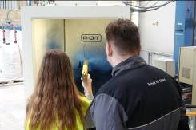
152022_a
Auszubildender Marvin Herrmann zeigt einer Schülerin die Pulverbeschichtung von Hand. Foto: Hettich

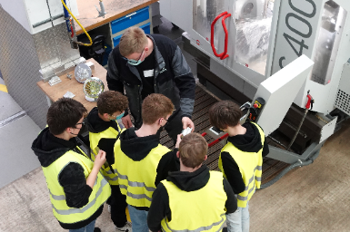
152022_d
Auszubildender Ruben Lange erklärt Schülern wie CNC-Fräsen funktioniert. Foto: Hettich

Über Hettich
Das Unternehmen Hettich wurde 1888 gegründet und ist heute einer der weltweit größten und erfolgreichsten Hersteller von Möbelbeschlägen. Mehr als 7.400 Mitarbeiterinnen und Mitarbeiter in fast 80 Ländern arbeiten gemeinsam für das Ziel, intelligente Technik für Möbel zu entwickeln. Damit begeistert Hettich Menschen in aller Welt und ist ein wertvoller Partner für Möbelindustrie, Handel und Handwerk. Die Marke Hettich steht für konsequente Werte: Für Qualität und Innovation. Für Zuverlässigkeit und Kundennähe. Trotz seiner Größe und internationalen Bedeutung ist Hettich ein Familienunternehmen geblieben. Unabhängig von Investoren wird die Unternehmenszukunft frei, menschlich und nachhaltig gestaltet. www.hettich.com

